**Boletín No 010 jueves 15 de enero de 2015**

**Alcalde entregó distinción a comandante saliente de los Bomberos Voluntarios**

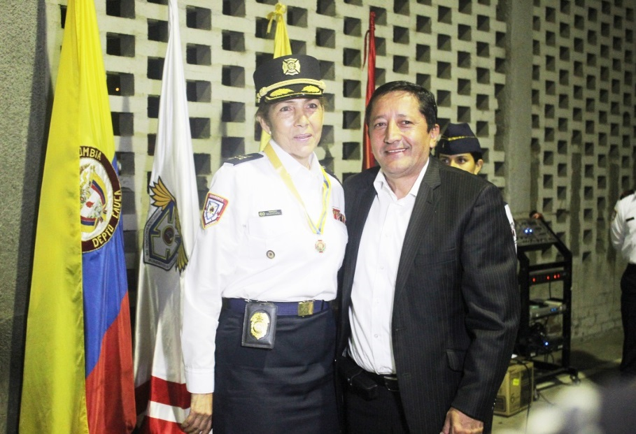En ceremonia que se cumplió en el cuartel general del Benemérito Cuerpo de Bomberos Voluntarios de Popayán, el Alcalde Francisco Fuentes Meneses, acompañado de varios de sus secretarios de Despacho, entregó la Medalla “Servicios Distinguidos” a la comandante saliente, Helda María Saavedra Carrasquilla.

Dijo el mandatario payanés que es un reconocimiento de la Administración Municipal y de la ciudadanía en general, a una profesional que ha cumplido un ejercicio con responsabilidad, dedicación y esfuerzo, en su periodo de mando.

También el Alcalde Fuentes Meneses le dio la bienvenida al nuevo Comandante de la institución, Capitán, Juan Carlos Gañan deseándole los mejores éxitos en sus cuatro años que tendrá de mando.

La Capitán, Helda María Saavedra Carrasquilla dejó avanzados varios proyectos entre ellos la construcción de la nueva estación de bomberos al norte de la ciudad que atenderá una amplia zona hacia donde el desarrollo urbanístico gira.